혁신성장 청년인재 집중양성 사업

스마트 팩토리에서 인공지능 기술을 활용한 악성코드 탐지 기술

2020년 11월 30일

인공지능을 활용한 보안 전문가 양성 과정

YAK
권세아 오정석 임종철 한현정
목 차

스마트 팩토리에서 인공지능 기술을 활용한 악성코드 탐지 기술 - 1 -
1. 프로젝트 개요 - 1 -

1.1 프로젝트 기획 배경 및 목표 - 1 -

1.2 구성원 및 역할 - 2 -

1.3 프로젝트 추진 일정 - 3 -
2. 프로젝트 현황 - 4 -

2.1 시장분석 - 4 -

2.2 기존 서비스 장단점 분석 - 4 -

2.3 차별화 핵심 전략 기술 - 5 -
3. 프로젝트 개발 결과 - 6 -

3. 1 주요 기능 - 6 -

3.2 특징 데이터 추출 및 전처리 과정 - 7 -
3. 2. 1. 악성코드 정적 분석 지표 - 7 -
3. 2. 2. PE file 추출 - 7 -
3. 2. 3. Dos Header - 8 -
3. 2. 4. Section Name - 8 -
3. 2. 5. TimeDateStamp - 9 -
3. 2. 6. 패킹 유무 - 10 -
3. 2. 7. Section 개수 - 10 -
3. 2. 8. IP, URL String - 10 -
3. 2. 9. XOR - 11 -
3. 2. 10. DLL - 11 -
3. 2. 12. Uninitialized Data - 11 -
3. 2. 13. Certificate Table - 12 -
3. 2. 14. Import library 함수 - 12 -

3.3 인공지능 모델 - 14 -
3. 3. 1. DNN 개념 - 14 -
3. 3. 2. Tensorflow 개념 - 15 -
3. 3. 3. Keras 개념 - 15 -
3. 3. 4. 데이터셋 설명 - 15 -
3. 3. 5. DNN 모델 Optimizer 선정 - 15 -
3. 3. 6. DNN 모델 00 설정 - 16 -
3. 3. 7. DNN 모델 00 설정 - 16 -
3. 3. 8. DNN 모델 테스트 결과 - 16 -

3.4 상세 동작 화면 - 16 -
4. 기대 효과 - 19 -

4.1 향후 개선 사항 - 19 -
4. 1. 1. 정적 분석 - 19 -
4. 1. 2. 딥러닝 모델의 정확도 개선 - 19 -
4. 1. 3. 서버 운영 - 19 -

4.2 기대 효과 - 20 -
4. 2. 1. 폐쇄망 환경에서의 악성코드 탐지 - 20 -
4. 2. 2. 딥러닝 기반의 학습으로 시그니처 없는 악성코드 탐지 가능 - 20 -
4. 2. 3. 악성코드의 분석에 필요한 인력과 자원소모 절감 - 20 -
5. 개발 후기 - 21 -

- 프로젝트 개요

  - 프로젝트 기획 배경 및 목표

카스퍼스키랩에 따르면 2018년 일평균 34만 6,000개의 신종 악성코드가 탐지되었으며, AV Test에서 발표한 내용에 따르면 2019년 1월부터 10월까지 약 9억 7천개의 악성코드가 탐지 되었다. 새로운 악성 코드를 분석하는 과정은 노동집약적이며 상당한 시간이 소요된다. 따라서 보안 업데이트 및 배포는 더욱 느려질 수 밖에 없다. 공격 속도에 비하여 대응 속도는 느리며, 이는 보안 취약점이 된다.
스마트 팩토리의 운영기술(OT) 환경은 폐쇄망으로 운영되지만, 실제로는 완벽한 폐쇄망을 유지하지 못한다. 원격 유지보수, 패치 업데이트, 데이터 분석을 통한 운영 환경 개선 등을 위해 외부 네트워크와 연결되고 있다. IoT 확산으로 점점 더 많은 폐쇄망 시설이 IT와 연결되고 있으며, 인터넷 및 클라우드와도 연결해 공격자들이 접근할 가능성을 더욱 높이고 있다. 특히, 스마트 팩토리는 모든 공정이 무선으로 연결되면서 이런 제어 설비도 직·간접적으로 외부 인터넷 망과 연결될 수밖에 없고 곧바로 사이버 공격의 타깃이 된다. IBM에 따르면 2019년 OT에 대한 공격은 2,000% 증가한 것으로 나타난다.
이러한 운영기술에 대한 공격은 한 번 발생하면 피해 규모가 크며, 인명 손실로 이어질 수 있다. 2020년 6월, 일본 자동차업체 혼다의 전 세계 생산라인 시스템 11곳이 사이버 공격으로 마비됐다. 2019년 3월 세계 4위 노르웨이 알루미늄 제조회사 노르스크 하이드로 (Norsk Hydro)가 랜섬웨어 공격을 당했다. 알루미늄 생산 공정이 마비되면서 글로벌 알루미늄 가격은 그전보다 1.2% 상승했다. 2018년 8월, 세계 최대 반도체 위탁 생산 기업인 TSMC는 사이버 공격에 노출됐고 3000억원 규모의 손실을 입었다. 사기업 뿐 아니라 사회운영시설을 담당하는 국가 시설도 공격에 노출된다. 베네수엘라에서 발생한 대규모 정전 사태 또한 랜섬웨어로 밝혀졌다.
따라서 스마트 팩토리의 특성을 고려하여, 딥러닝을 활용한 악성코드 탐지 기술을 개발하는 것을 목적으로 한다. 딥러닝 기술을 보안에 적용하여 실행되고 있는 프로세스를 실시간으로 감지한다. 악성 프로세스를 탐지하면 알람을 띄워 즉각적인 대응이 가능하도록 한다. 모든 프로세스와 실행파일을 사람의 감시 없이 저비용으로 장기간에 걸쳐 보안 시스템을 유지할 수 있다는 장점이 있다.
정리하자면, 스마트 팩토리는 앞으로 성장가능성이 크고, 효율성 증대, 품질향상들이 기대되는 한편, SW교체주기 및 업데이트가 길어 보안에서 한계점이 존재한다. 이에 해결책으로 딥러닝을 활용한 악성코드 탐지 방안을 제안하고, 학습내용을 토대로 실제 프로그램을 개발해보고자 하는 열정으로 본 프로젝트를 시작하게 되었다.
  - 구성원 및 역할

이름 | 전공 | 역할 | 구현 부분
한현정 | 교육학/  도덕윤리/  컴퓨터 공학 | 팀장 | 프로젝트 관리  화이트리스트 구현  시장 조사  데이터 전처리  딥러닝 학습 및 최적화  보고서 작성
권세아 | 컴퓨터공학 | 팀원 | 딥러닝 모델링  악성코드 탐지 요소 추출  데이터 전처리  딥러닝 학습 및 최적화  보고서 작성
오정석 | 물리학 | 팀원 | 딥러닝 모델링  악성코드 탐지 요소 추출  데이터 전처리  딥러닝 학습 및 최적화  보고서 작성
임종철 | 일어일문/  심리학 | 팀원 | C 에이젼트 개발  Flask restAPI구현  데이터 전처리  딥러닝 학습 및 최적화  보고서 작성
[표 2-1] 구성원 및 역할
  - 프로젝트 추진 일정

구분 | 기간 | 활동 | 비고
사전  기획 | 10/24(토) ~ 10/28(수) | 프로젝트 기획 및 팀 구성 | - 4인/팀  - OT 환경의 특징 조사  - 개발환경 구성
사전  기획 | ~10/31(토) | PJT주제 선정, 팀(PM/팀원) 구성 | - 스마트 팩토리 조사  - 역할 나누기
사전  기획 | 10/31 (토) | 팀별 착수 보고  (Kick-off) | - 착수보고서 v0.1 작성
PJT  수행  및  완료 | 11/2(월) ~ 12/3(목) | 프로젝트 수행 | - 일일보고 진행
PJT  수행  및  완료 | 11/26(화) | 팀별 중간 보고  (To-Be Workshop) | - 보고서 및 발표자료 초안 작성
PJT  수행  및  완료 | 12/4(수) | 팀별 최종 발표  (구축 완료 보고)
[표 2-2] 프로젝트 추진 일정

프로젝트 현황

시장분석

스마트 팩토리는 제품의 기획부터 판매까지 모든 생산과정을 ICT(Information & Communications Technology, 정보통신) 기술로 통합해 최소 비용과 시간으로 고객 맞춤형 제품을 생산하는 사람 중심의 첨단 지능형 공장이다. 스마트 팩토리를 활용하면 제품 생산성이 증가하고, 인건비와 에너지가 감소하며 품질향상을 기대할 수 있다는 장점들이 있다. 또한 성장성도 눈여겨 볼만한데 세계적으로는 2022년까지 매년 9.3%씩 성장하여 2054.2억달러 시장 규모가 형성될 전망이고, 국내에서도 2022년까지 127.6달러 규모의 시장이 형성될 것으로 보이며 이는 연간 12.2%의 높은 성장률이다.
스마트 팩토리의 성장과 함께 스마트 팩토리의 보안 시장도 성장하는 추세이다. 2019년 포스코 ICT에 따르면 2016년에 1조였던 시장이 2021년에는 13.8조원으로 증가할 것으로 내다봤다. 이에 따라 국내의 SK인포섹, 안랩, 시큐아이, 포스코ICT가 OT및 산업제어시스템 (ICS)에 대한 솔루션을 개발 및 출시하였다.

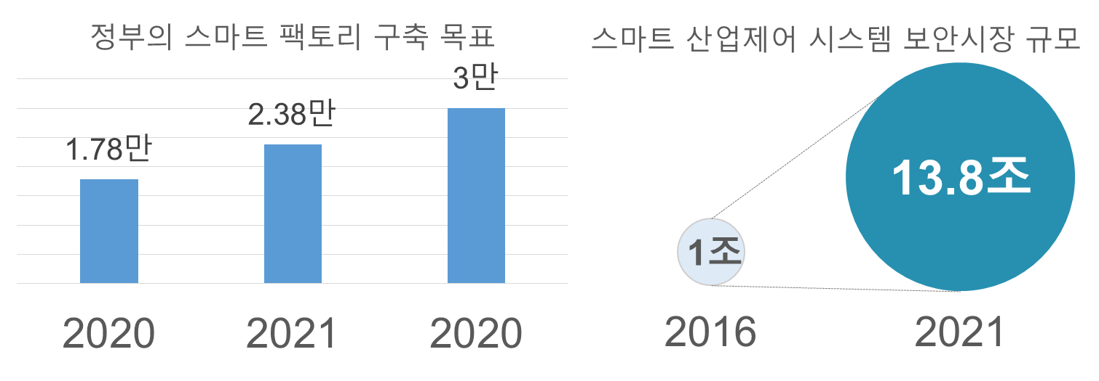
[그림 2-1] 스마트 팩토리 시장규모 예측

기존 서비스 장단점 분석

과거 가해진 공격에 대한 동작을 비교하여 일치하는 행동을 하는 규칙의 모음을 시그니처라고 한다. 시그니처 방식의 보안프로그램은 새로운 바이러스가 출현하면 바이러스의 샘플을 수집한 뒤 분석하고, 치료 및 대응 방법을 연구하여 이를 배포한다. 시그니처 방식의 장점은 이미 공격된 악성코드는 충분히 막아낼 수 있으며, 네트워크 통신이 없어도 기능이 작동하는 점이다.
하지만 공격 방법은 나날이 증가하고 있어 악성코드를 일일히 분석하고 그에 대한 백신 업데이트를 배포해야하는 시그니처 방식은 지속적이거나 주기적인 네트워크 연결을 요구하기 때문에 폐쇄망 환경에서의 한계를 예상할 수 있다. 또한 사람이 수 많은 악성코드를 직접 분석해야 하기 때문에 시간이나 검사할 수 있는 파일의 수에 한계가 있다.

  - 차별화 핵심 전략 기술

폐쇄망 환경의 보안에서 시그니처 방식의 대안으로 인공지능 기반의 딥러닝 방식을 사용하고자 한 이유는 다음과 같다. 첫째로 딥러닝을 이용해 업데이트 없이 새로운 유형의 악성코드를 탐지할 수 있다는 점이다. 학습을 통해 스스로 악성코드의 판단을 할 능력을 얻어 변화한 악성코드도 탐지할 수 있다. 둘째로 폐쇄망 내부의 정보를 밖으로 유출할 위험성이 없다는 점이다. 폐쇄망을 사용하는 기본적인 이유는 보안과 정보 유출을 방지하고자 함인데, 네트워크 망을 사용하지 않아 정보가 유출될 우려가 극히 적다. 셋째로 실행파일에 대한 탐지를 하기 때문에 파일이 실행되는 순간 악성코드의 판별을 할 수 있다. 마지막으로 PE파일의 구조를 분석하여 악성코드에 대한 탐색을 하기 때문에 시그니처 방식과 달리 데이터베이스에 없는 악성코드를 탐지할 수 있는 능력이 있다. 이러한 능력들은 네트워크 연결이 제한적이고 외부와 차단된 상황에서 사용해야하는 보안프로그램으로 손색이 없는 장점들을 갖추고 있다.

- 딥러닝 방식을 이용하여 업데이트 없이도 새로운 악성코드를 탐지할 수 있다.
- 내부 실행파일 위주의 탐색으로 내부의 정보를 밖으로 유출할 위험이 없다.
- 악성코드 분석 시 저렴한 비용으로 장기간 유지 가능하다.

프로젝트 개발 결과

3. 1 주요 기능

주요 기능으로 (1) 글로벌 후킹, (2) 실행파일에서 PE 추출. (3) 화이트 리스트 체크. (4) 딥러닝을 활용하여 악성코드 예측. (5) 악성 프로그램 알람 기능이 있다.

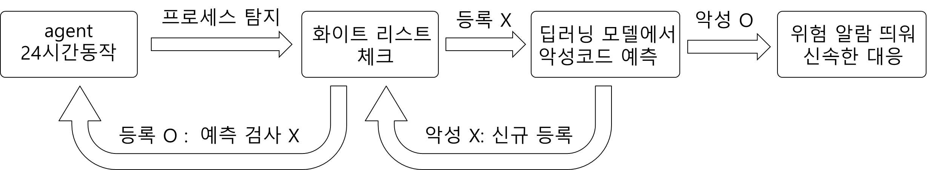

[그림 3-2] 주요 기능 요약

(1) 글로벌 후킹은 실행파일에서 PE추출은 Agent를 24시간 가동하면서 실시간으로 프로세스를 감시하기 위해 사용된다. 최초 ‘explorer.exe’을 후킹하며, 이후 생성되는 모든 자식 프로세스를 후킹한다.
(2) 실행파일에서 PE 추출은 프로세스의 ‘File Name’을 확인한 후, 해당 실행 파일에 접근하여 시도한다. 이는 파이썬의 lief 모듈을 활용하여 추출한다.
(3) 화이트 리스트 체크는 이미 검사한 실행파일을 다시 검사하지 않도록 실행파일의 고유한 MD5 hash 값을 파일 형태로 저장하여 활용한다. 해당 코드는 파이썬으로 작성되었으며, agent인 C에서 파이썬 모듈로 불러와서 사용된다.
(4) 딥러닝을 활용하여 악성코드 예측은 본 프로젝트의 핵심 기능으로, 서버에서 운영된다. 클라이언트 PC에서 파이썬 모듈인 lief를 활용하여 PE값 추출 등 전처리 과정을 가진다. 클라이언트 PC는 전처리가 완료된 값을 flask 서버에 json 형식으로 전달한다. 이 값을 서버에서 전달받아 학습된 모델을 통해 악성코드 여부를 예측한다. 이후 예측 결과를 json 형식으로 클라이언트 PC에 전달한다.
(5) 악성 프로그램 알람 기능은 서버에서 전달받은 예측 값에 따라 클라이언트 PC에서 띄워지게 된다.

(1) 글로벌 후킹과 (5) 악성 프로그램 알람 기능은 win7에서 동작하도록 C로 작성하였다. 나머지 (2), (3), (4) 기능은 python 으로 작성되었다. 여러 클라이언트 PC의 악성코드를 효율적으로 검사할 수 있도록 악성코드 판별을 위한 별도의 서버 PC를 운영한다. 클라이언트 PC는 오래된 공장의 PC 환경을 고려하여 32bit 에서도 운영될 수 있도록 구성하였다. 다만, 딥러닝을 활용하는 서버 PC에는 64bit의 win7 운영체제를 활용하였다.

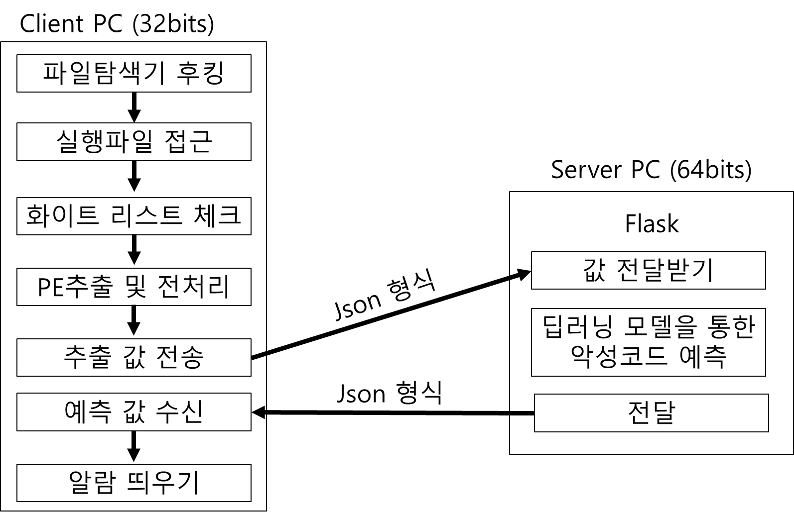
[그림 3-3] 프로세스 요약

3.2 특징 데이터 추출 및 전처리 과정

3. 2. 1. 악성코드 정적 분석 지표

지표 | 용도 | 비고
Dos Header | Dos Header 영역 수정 여부 확인 | Dos Header 영역에 악성행위 삽입
Section Name | SectionName의 정상여부 확인 | 정상상태에서 존재하지 않는 이름 사용
TimeDateStamp | TimeStamp 임의 수정 여부 확인 | 악성코드 분석과 사고 대응 방해
Packing | Packing 여부 확인 | 실행압축으로 탐지 우회
Section 개수 | Section 개수의 비정상 여부 확인
IP/URL String | IP와 URL 문자열 존재 여부 확인
XOR | XOR 사용 여부 확인 | XOR 인코딩을 통한 난독화
DLL | 악성코드에서 활용되는 DLL 확인
Uninitialized Data | 초기화되지 않은 데이터 확인
Certificate Table | 인증서 확인
Import API | Import API 확인 | 악성코드에서 활용되는 API 1천개 추출
[표 3-3] 악성코드 정적 분석 지표

3. 2. 2. PE file 추출

LIEF는 PE, ELF, MachO 포맷을 Parsing하거나 수정할 수 있는 기능을 제공해준다. LIEF 모듈을 이용하여 PE 파일의 데이터를 추출하여 데이터를 분석하는데 사용하였다.

pip install setuptools --upgrade
pip install lief

import lief
binary = lief.parse(“PE데이터”)
[표 3-4] Lief 설치 및 PE 데이터 추출

3. 2. 3. Dos Header

Dos Header는 Dos 운영체제를 위해 제공하는 정보들이기 때문에 현재 Windows 환경에서는 필요하지 않다. 악성코드들은 필요한 정보의 보관을 위해 Dos Heaser의 빈 공간을 이용한다. 정상적인 파일의 Dos header와 비교하여 변경된 값이 있으면 악성코드로 판단한다.

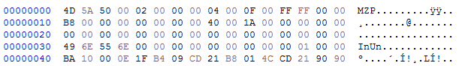
[그림 3-4] DosHeaer 확인

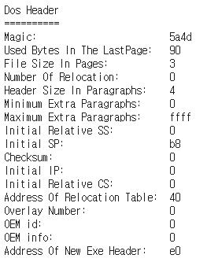  [그림 3-5] 정상 Dos Header 값 | 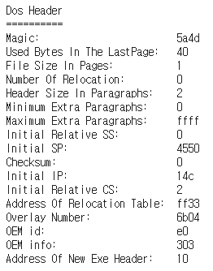  [그림 3-6] 변형된 Dos Header 값

3. 2. 4. Section Name

여러 악성코드의 Section Name을 확인 했을 때 정상적인 파일의 Section Name에서는 볼 수 없는 이름들을 확인 할 수 있다. 아래 그림 6에 보이는 것처럼, 악성코드를 PEVIEW 도구를 통해 확인해 봤을 때 ‘42vab535’, ‘oqvrztrg’, ‘jfbbql’등과 같은 Section Name이 있는 것을 볼 수 있다. 다음은 정상적인 파일에서 사용되는 Section Name의 목록들이다.

'.00cfg','.AAWEBS','.apiset','.arch','.autoload_text','.bindat','.bootdat','.bss','.buildid','.CLR_UEF','.code','.cormeta','.complua','.CRT','.cygwin_dll_common','.data','.data1','.data2','.data3', '.debug', '.debug$F', '.debug$P', '.debug$S', '.debug$T', '.drectve', '.didat', '.didata', '.edata', '.eh_fram', '.export', '.fasm', '.flat', '.gfids', '.giats', '.gljmp', '.glue_7t', '.glue_7','.idata' ,'.idlsym', '.impdata', '.import', '.itext', '.ndata', '.orpc', '.pdata', '.rdata', '.reloc', '.rodata', '.rsrc', '.sbss', '.script', '.shared', '.sdata', '.srdata', '.stab', '.stabstr', '.sxdata', '.text', '.text0', '.text1', '.text2', '.text3', '.textbss', '.tls', '.udata', '.vsdata', '.xdata', '.wixburn', '.wpp_sf', '._winzip_', '.adata'
[표 3-5] 정상 Section Name

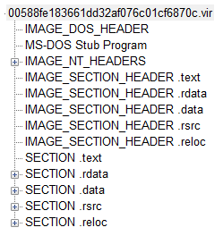  [그림 3-7] 정상 Section Name | 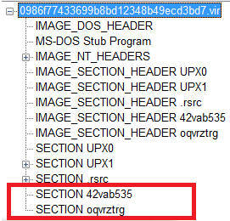  [그림 3-8] 악성 Section Name

3. 2. 5. TimeDateStamp

TimeDateStamp는 PE 파일이 생성된 시간을 1970년 1월 1일 00시를 기준으로 하여 초단위로 기록된 값이다. 악성코드에서는 분석과 사고대응을 어렵게 하기 위해 TimeDateStamp 값을 조작하는 경우가 있다. 따라서 TimeDateStamp가 현재시간 보다 빠른 미래의 시간으로 되어 있거나 20년 전의 과거일 경우 악성코드로 판단한다.

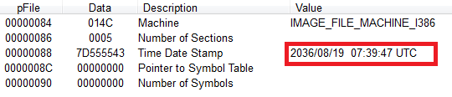
[그림 3-9] TimeDateStamp가 수정된 악성 파일

3. 2. 6. 패킹 유무

악성 파일의 경우 해커는 실행 압축을 통해 탐지를 우회하거나, 분석을 어렵게 한다. 따라서 악성코드에는 패킹이 흔하게 발견된다. Size Of Raw Data는 파일에서 섹션이 차지하는 크기로 null 패딩 크기를 포함한 File Alignment의 배수다. Virtual Size는 메모리에서 로드되는 크기이다. 패킹이 된 파일은 Raw Size가 0이 되고, Virtual Size와 Size of Raw Data의 차이가 크게 나타난다. 패킹을 하는 목적은 용량을 줄이고, 실행속도를 빠르게 하는데 있다. 하지만 악성코드를 패킹하면 언패킹을 하지 않는 한 분석이 불가능하게 되기 때문에 안정성을 확인할 수 없다.

3. 2. 7. Section 개수

Section_Header는 섹션의 속성을 정의한 헤더 부분으로 섹션은 각각의 영역을 구분하여 버퍼가 오버플로우 되어도 서로의 영역을 침범하지 않기 위해 만들어 졌다. 악성 코드의 경우 악성 코드를 실행하기 위하여 비정상적으로 Section 개수를 사용하기도 한다. 따라서 section 의 개수가 7개 이상이라면 악성코드로 의심해볼 수 있다.

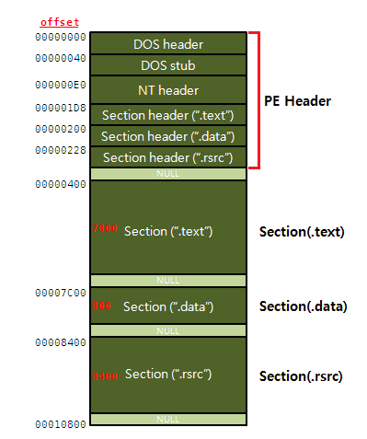  [그림 3-10] Section Number가 3개 | 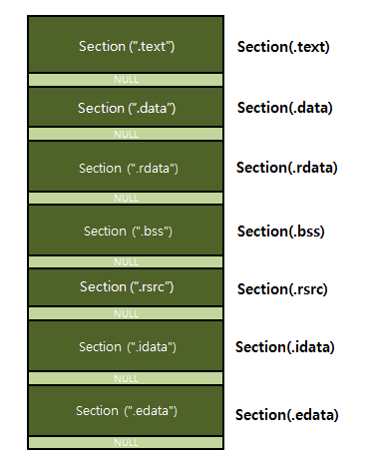  [그림 3-11] Section Number가 7 이상

3. 2. 8. IP, URL String

IP/URL 주소를 파일 내에 하드코딩하여 공격자가 유도하는 사이트나 서버에 접속하여, 악성코드를 다운받거나 업로드하는 등의 공격을 한다. 따라서 바이너리 파일 내에 하드코딩 된 IP와 URL 문자열을 검사한다.

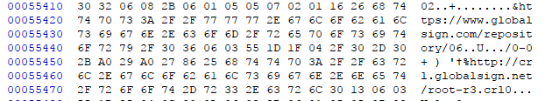
[그림 3-12] IP/URL String 여부

3. 2. 9. XOR

XOR은 같을경우 0, 다를경우 1을 반환하는 논리연산자이다. 악성코드는 악성코드 호출함수, 하드코딩 된 IP, URL 등 자신의 악성 행위를 감추기 위하여 XOR를 이용한다. 암호화에 사용할 경우 XOR에 사용한 키를 알지 못하면 본래의 값으로 복원하는 것이 불가능하다. 복호화 시 모든 키값을 대입하여야 하기에 오랜 시간이 소요되어 단시간에 악성코드 여부를 판별해야 하는 경우 불편함이 있다. 본 프로그램은 실행 프로세스를 후킹하여 검사를 진행하기 때문에 빠른 속도가 우선이며, 이에 따라 복원에 오랜 시간이 소요되는 XOR 을 사용하지 않기로 결정했다.

XOR | 0 | 1
0 | 0 | 1
1 | 1 | 0
[표 3-6] XOR

3. 2. 10. DLL

DLL은 윈도우에서 사용하는 동적 라이브러리로 네트워크, 메모리, 프로세스 등을 제어할 수 있는 함수를 제공한다. 악성코드에서는 새로운 프로세스를 생성하거나 네트워크 리소스를 사용하기 위해 윈도우에서 제공하는 DLL이 사용된다. 악성코드에서 자주 사용되는 DLL 목록을 추려, 해당 DLL 사용 여부를 확인하였다.

'ADVAPI32.DLL','MSVBVM60.DLL','OLE32.DLL','MSVCRT.DLL','SHELL32.DLL','QT5CORE.DLL','WS2_32.DLL','WININET.DLL','SHLWAPI.DLL','WSOCK32.DLL'
[표 3-7] 악성코드에서 자주 사용되는 DLL 목록

3. 2. 12. Uninitialized Data

IMAGE_OPTIONAL_HEADER의 SizeOfUninitializedData 필드는 초기화되지 않은 데이터 섹션의 바이트 수를 나타낸다. 일반적인 실행파일의 경우 이러한 값들은 거의 쓰이지 않는다. 따라서 이 값이 0보다 크면 악성코드로 탐지하도록 추가해주었다.

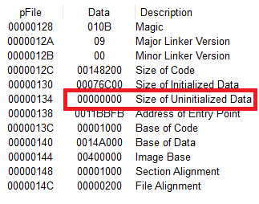  [그림 3-13] 정상 Uninitialized Data | 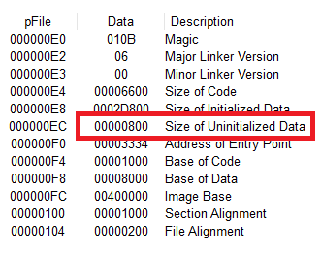  [그림 3-14] 악성 Uninitialized Data

3. 2. 13. Certificate Table

Certificate Table에는 파일의 인증서 관련 정보가 담겨있다. 악성 파일에서는 거의 인증서를 사용하지 않기 때문에 인증서의 크기를 나타내는 Certificate table의 size값이 0이면 악성파일로 탐지하기로 한다.

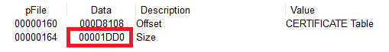
[그림 3-15] Certificate Table Size가 0보다 큼

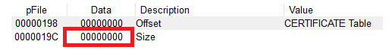
[그림 3-16] Certificate Table Size가 0보다 작음

3. 2. 14. Import library 함수

악성코드에서 주로 사용되는 DLL과 API을 파악하여, 악성코드를 예측하는 데에 활용하고자 한다. 이를 위하여 악성코드에서 주로 사용되는 API를 조사하고, KISA의 2018, 2019 악성코드 데이터 약 5만건에서 빈도 수 상위 1000건을 추출하였다. 이를 통해 Import된 함수 목록 1458개를 최종 선정하였다. 아래는 지면 한계로 약 100개만 추려보았다.

'Accept', 'AdjustTokenPrivileges', 'AttachThreadInput', 'Bind', 'BitBlt', 'CertOpenSystemStore', 'Connect', 'ConnectNamedpipe', 'ControlService', 'CreateFile', 'CreateFileMapping', 'CreateMutex', 'CreateProcess', 'CreateRemoteThread', 'CreateService', 'CreateToolgelp32Snapshot', 'CryptAcuireContext', 'DeviceloControl', 'DispatchMessage', 'EnableExecuteProtectionSupport', 'EnumProcesses', 'EnumProcessModules', 'FindFirstFile', 'FindResource', 'FindWindow', 'FtpPutFile', 'GetAdapterInfo', 'GetAsyncKeyState', 'GetDC', 'GetForeGroundWindow', 'Gethostbyname', 'Gethostname', 'GetKeyState', 'GetMessage', 'GetModuleFilename', 'GetModuleHandle', 'GetProcAddress', 'GetStartupInfo', 'GetSystemDefaultLangId', 'GetTempPath', 'GetThreadContext', 'GetVersionEx', 'GetWindowsDirectory', 'GetWindowsThreadProcessId', 'HttpOpenRequest', 'HttpAddRequestHeaders', 'HTTPSendRequest', 'ioctlsocket', 'IsNTAdmin', 'InternetReadFile', 'InternetOpen', 'InternetConnect', 'LdrLoadDll', 'LoadResource', 'LockResource', 'LsaEnumerateLogonSessions', 'MapViewOfFile', 'MapVirtualKey', 'Module32First', 'Module32Next', 'NetScheduleJobAdd', 'OpenMutex', 'OpenProcess', 'OutputDebugString', 'PeekNamedPipe', 'Process32First', 'QueueUserAPC', 'ReadProcessMemory', 'Recv', 'RegisterHotKey', 'RegOpenKey', 'RegSetValue', 'RegCreateKey', 'ResumeThread', 'RtlCreateRegistryKey', 'RtlWriteRegistryValue', 'Send', 'SetFileTime', 'SetThreadContext', 'SetWindowsHookEx', 'SetWindowsHookExA', 'SfcTerminateWatcherThread', 'ShellExecute', 'SizeOfResource', 'socket', 'StartServiceCtrlDispatcher', 'SuspendThread', 'System', 'Thread32First', 'Toolhelp32ReadProcessMemory', 'VirtualAllocEx', 'VirtualProtectEx', 'WideCharToMultiByte', 'WinExec', 'WriteProcessMemory', 'WSAIoctl', 'WSAStartup', 'WSASocket', 'URLDownloadToFile', 'DeleteCriticalSection', 'LeaveCriticalSection', 'EnterCriticalSection', 'InitializeCriticalSection', 'Virtualfree', 'Virtualalloc', 'VirtualProtect', 'VirtualQuery', 'LocalFree', 'LocalAlloc', 'GetCurrentThreadld', 'GetStartupInfoA', 'CloseHandle', 'CreateFileA', 'RaiseException', 'ExitProcess', 'CreateThread', 'GetCommandLineA', 'GetModuleFileNameA', 'CreateEventW', 'CreateFileMappingW', 'CreateFileW', 'CreateMutexW', 'CreateSemaphoreW', 'WriteConsoleW', 'UnhandledExceptionFilter', 'Sleep', 'SleepEx', 'SetEvent', 'DeleteUrlCacheEntry', 'FindFirstUrlCacheEntryA', 'FindNextUrlCacheEntryA', 'DuplicateTokenEx', 'GetTokenInformation', 'GetFileType', 'GetSystemTime', 'GetFileSize', 'GetStdHandle', 'ReadFile', 'WriteFile', 'DuplicateTokenEx', 'GetTokenInformation', 'ShellExecuteExW', 'RegOpenKeyExW', 'RegQueryValueExW', 'GetConsoleCP', 'GetConsoleMode', 'GetCurrentProcess', 'GetCurrentProcessId', 'GetEnvironmentStringsW', 'GetEnvironmentVariableW', 'GetFileAttributesExW', 'GetFileAttributesW', 'CreateDirectoryW', 'DeleteFileW', 'EnterCriticalSection', 'GetCommandLineW', 'GetCurrentDirectoryW', 'GetModuleHandleA', 'GetModuleHandleW', 'GetProcAddress', 'InitializeCriticalSection', 'HeapAlloc', 'HeapDestroy', 'HeapFree', 'HeapReAlloc', 'HeapSize', 'ReadConsoleW', 'TlsAlloc', 'TlsFree', 'TlsGetValue', 'TlsSetValue', 'TryEnterCriticalSection', 'LoadLibraryA', 'RegCloseKey', 'TerminateProcess', 'OpenEventA', 'OpenEventW', 'OpenProcess', 'GetProcessId', 'ExitThread', 'RegCreateKeyExW', 'RegDeleteKeyW', 'RegDeleteValueW', 'RegEnumKeyExW', 'RegOpenKeyExW', 'RegQueryInfoKeyW', 'RegSetValueExW', 'RegQueryValueExW', 'RegSetValueExA', 'RegCreateKeyExA', 'ShellExecuteW', 'ShellExecuteA', 'InternetCrackUrlW', 'InternetCloseHandle', 'LoadLibraryExA', 'LoadLibraryExW', 'LoadLibraryW', 'ReleaseMutex', 'OpenServiceA', 'StartServiceA', 'FreeEnvironmentStringsA', 'FreeEnvironmentStringsW',

3.3 인공지능 모델

3. 3. 1. DNN 개념

DNN은 Deep Neural Network의 약자로 심층신경망이라고 불린다. 이는 Neural Network에서 은닉층의 개수가 두 개 이상일 때 층을 깊게 쌓은 심층 심경망이라고 할 수 있다. 기존에는 오버피팅, 높은 시간 복잡도 때문에 층을 깊게 쌓는 게 불가능 했었지만, 현재 Dropout과 GPU의 병렬처리 등을 이용하여 층을 깊게 쌓는 것이 가능해졌다. 이를 통해 더욱 정확한 인공지능 모델을 학습할 수 있게 되었다. 본 프로젝트에서는 DNN을 활용하여 컴퓨터가 악성코드를 예측할 수 있도록 학습시키고자 한다.
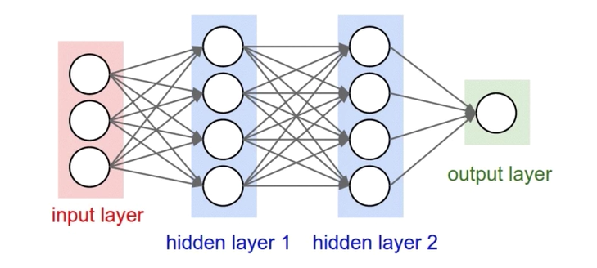
[그림 3-17] 일반적인 Deep Neural Network

[그림 3-17]은 Neural Network를 보다 이해하기 쉽게 직렬로 표현한 알고리즘이다. Neural Network는 Input data와 Weight(가중치)를 이용해서 Hypothesis(가상선)로 나타낸다. 딥러닝에서는 Back Propagation(역전달 학습)이 제대로 진행될 수 있도록 앞쪽 Layer에서는 Relu 함수로 나타내고 마지막 Layer에서 Sigmoid 함수 형태로 나타낸다. Relu와 Sigmoid 함수는 활성화 함수라고 하는데 이것은 특정 상황에 대해서 활성화를 할지 안할지를 결정하는 함수를 나타내는 말이다. Hypothesis가 만들어지면 이것에 대한 Cost(오차 정도)를 함수로 나타낸다. 그리고 이 Cost를 Optimizer함수를 이용해서 낮춰가는 것을 학습한다고 한다.

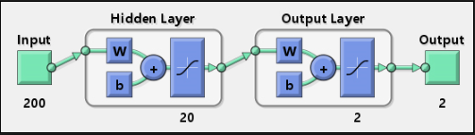
[그림 3-18] Neural Network 알고리즘 내부 구성도

3. 3. 2. Tensorflow 개념

Tensorflow는 구글(Google)사의 검색, 음성 인식, 번역 등의 구글 앱에 사용되는 기계 학습용 엔진으로, 2015년에 공개된 오픈소스 소프트웨어이다. Tensorflow는 C++ 언어로 작성되었고, 파이선(Python) 응용 프로그래밍 인터페이스(API)를 제공한다. Tensorflow는 빠르고 유연하여 한 대의 스마트 폰에서도 운영될 수 있고, 데이터센터의 수천 대 컴퓨터에서도 동작될 수 있다. 강력한 수치 계산용 라이브러리이며, 대규모 머신러닝에 잘 맞도록 최적화되어 있다.

3. 3. 3. Keras 개념

Keras는 모든 종류의 신경망을 손쉽게 만들고 훈련, 평가, 실행할 수 있는 고수준 딥러닝 API이다. Keras는 2015년 3월 공개된 오픈소스 소프트웨어이다. Keras는 인기있는 세 가지 딥러닝 라이브러리(Tensorflow, Microsoft Cognitive Toolkit, 시애노) 중에서 백엔드를 선택할 수 있다. 다만, Tensorflow는 자체적인 케라스 구현인 tf.keras를 번들로 포함하고, 이외에 유용한 기능들을 함께 제공한다. 따라서 딥러닝 모델을 위하여 백엔드로 Tensorflow와 Keras API 를 활용한다.

3. 3. 4. 데이터셋 설명

학습에 활용되는 데이터셋은 정보보호산업포털(https://www.kisis.or.kr/kisis/subIndex/283.do) 에서 R&D 기술지원과 보안기술 성능향상을 위해 공유하는 정보보호 R&D 데이터셋을 활용하였다. 악성코드 데이터셋 중 대용량 정상 악성파일 3 (2018) 으로 2018 정보보호 R&D 데이터 챌린지 대회의 "AI기반 악성코드 탐지"에 활용된 50000개 악성코드를 선택하였다. 이 데이터셋은 70%의 악성코드와 30%의 정상코드로 나뉜다.

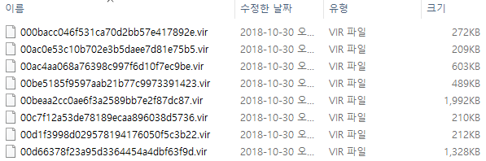
[그림 3-19] 데이터셋 샘플

3. 3. 5. DNN 모델 Optimizer 선정

3. 3. 6. DNN 모델 00 설정

3. 3. 7. DNN 모델 00 설정

3. 3. 8. DNN 모델 테스트 결과

3.4 상세 동작 화면

예측모델 서버를 구동 시킴

2. 예측모델 서버의 구동 모습

3. 클라이언트에서 Agent를 구동 시킴

4. 클라이언트에서 Agent를 구동 시킴

* ‘explorer.exe’ 프로세스에 인젝션이 성공했다는 메시지를 확인 할 수 있다.
5. ‘Procexp’라는 프로그램을 통해, 인젝션을 확인

* ‘explorer.exe’ 프로세스에 ‘MalDetecter.dll’이 인젝션된 것을 확인 할 수 있다.
5-1. 악성코드를 실행시

* 악성코드로 판별된 파일에는 메세지박스을 띄운다. 악성코드이면 ‘예’를 눌러 프로세스를 종료하며, 악성코드가 아니면 ‘아니요’를 눌러 프로세스를 진행시킨다.
* 악성코드가 아니면 수동으로 파일의 해시값을 Whitelist에 추가한다.
5-2. 악성코드가 아닌 프로세스를 실행시

* 자동으로 파일의 해시값을 Whitelist에 추가한다.
* 프로세스가 문제 없이 실행된다.
5-2. 악성코드가 아닌 프로세스를 실행시(Whitelist에 없음)

* 악성코드가 아닌 파일로 판별되면 메세지박스을 띄운다. 자동으로 파일의 해시값을 Whitelist에 추가한다.
* 프로세스가 문제 없이 실행된다.
5-3. 악성코드가 아닌 프로세스를 실행시(Whitelist에 있음)

* Whitelist에 추가된 파일은 예측모델에 의한 악성코드 판별을 하지 않는다.
* 프로세스가 문제 없이 실행된다.

4. 기대 효과

4.1 향후 개선 사항

4. 1. 1. 정적 분석

정적 분석은 일반적으로 사용되는 기술이다. 실제 프로그램을 실행시키지 않고, 프로그램의 기능을 파악하기 위해 코드나 프로그램의 구조를 분석하는 과정이다. 하지만 프로그램을 실행하지 않기에 정확한 목적을 알 수 없어서 악성코드 판별에 한계가 있다. 예를 들어, 실행 파일이 여러 파일로 쪼개져서 실행된다면, 하나의 실행파일로는 악성 코드 여부를 정확하게 파악하기 어려울 수 있다. 또한 실행압축이 되어있는 파일의 경우에는 패킹된 내용을 확인하기 어려워, 악성코드 파악에 어려움이 있다.
따라서 정적 분석 대신에 프로세스를 실행시킨 뒤 후킹하여, 메모리에 올라온 값으로 동적 분석을 할 수 있다면 이러한 한계점을 보완할 수 있다. 실행을 위하여 프로세스가 메모리에 올라온 뒤 메모리에서 실행 코드를 찾아가면 실행압축도 우회하여 실제 코드를 확인해 볼 수 있다. 다만, 본 프로젝트에서는 시간이나 기술 여건 상 메모리에서PE값을 읽어 파이썬과의 통합 등 활용하지 못했다. 이 부분을 향후 개선한다면 악성코드 탐지를 더욱 정확하게 개선할 수 있을 것이다.

4. 1. 2. 딥러닝 모델의 정확도 개선

DNN의 정확도를 개선하기 위하여, 비지도학습으로 클러스터링을 한 뒤 유사한 특성을 가진 데이터 셋으로 DNN을 학습시킬 수 있다. 이 때 정확도가 유의미하게 개선될 것이 기대된다. 클러스터링 (clustering)은 비지도학습의 대표적인 방법으로, 입력의 특성값이 유사한 것끼리 서로 묶어 패턴을 파악할 수 있게 한다. 또한, 결정트리나 XGBoost, LGBM등 다양한 모델이 존재하고 이중 하나의 모델만 사용하는 것이 아닌 병렬적인 사용도 가능하다. 여러 모델을 활용해서 딥러닝 모델의 정확도를 개선하는 것이 향후 과제가 될 수 있다.

4. 1. 3. 서버 운영

스마트 팩토리 환경의 Win xp 나 7 환경에서 Tensorflow와 Keras 가 원활하게 돌아가지 않아, 불가피하게 64bit Win 7서버를 구성하게 되었다. 내부 망에서 운영하기 때문에 서버 구성이 문제는 없지만, 서버 구조보다는 클라이언트 내부에서 악성코드 예측 프로그램이 네이티브하게 운영되는 것이 보안에 더욱 안정적인 구조라고 할 수 있다. 이를 위하여 Tensorflow와 Keras를 32bit로 컴파일 할 수 있다.

4.2 기대 효과

4. 2. 1. 폐쇄망 환경에서의 악성코드 탐지

스마트 팩토리는 폐쇄망에 IT 환경이 제한적으로 연결된 환경이다. 이에 IT 환경만큼 인터넷에 자유롭게 연결되어있지는 않으나, 제한적으로 인터넷이 연결되어 클라우드, 가상화, 인공지능 기술을 활용한다. 이에 악성코드의 침입 위험은 커지나, 예방조치는 어려워질 수 있다. 이러한 스마트 팩토리의 네트워크 환경적 특성을 고려하여, 인터넷이 연결된 환경 또는 인터넷에 연결되지 않은 환경에서도 딥러닝 기술만으로 악성코드를 예측할 수 있다는 장점이 있다.

4. 2. 2. 딥러닝 기반의 학습으로 시그니처 없는 악성코드 탐지 가능

기존의 백신들은 시그니쳐 기반으로 악성코드를 탐지한다. 이는 인력이 많이 소모되며, 시간이 오래 걸리고, 백신 업데이트가 빈번하다는 한계가 있다. 특히 스마트 팩토리는 백신 업데이트를 자주 진행하기 어려운 환경이다. 따라서 백신 시그니처 업데이트를 자주 진행하지 않고도 악성코드를 탐지할 수 있다는 것은 큰 장점이 될 수 있다. 뿐만 아니라, 시그니처 기반 악성코드는 기존에 탐지된 악성코드에 대한 사후대처이다. 반면 딥러닝을 통한 악성코드 예측 기술은 기존에 알려지지 않은 악성코드에 대해서도 예측이 가능하다는 점이 큰 장점이다.

4. 2. 3. 악성코드의 분석에 필요한 인력과 자원소모 절감

딥러닝을 활용하여 악성코드 분석에 소요되는 인력과 자원을 크게 절감할 수 있다. 하루에 34만 6,000개의 신종 악성코드가 발견된다. 이를 모두 분석하는 일은 노동 집약적이며, 저 부가가치를 갖는다는 특성이 있다. 이러한 특성을 갖는 작업은 기계에 의해 대체가 가능하다. 딥러닝을 활용하여 기계가 악성코드를 예측한다면 이에 소모되는 인력과 자원을 크게 절감할 수 있다. 일차적으로 딥러닝이 악성코드를 예측한 뒤, 해당 결과를 활용하여 인간이 악성코드를 판단하는 데 도움을 주는 방향도 기대해 볼 수 있다.

작업 특성 | 대체 가능 여부
고 부가가치 작업, 난이도가 높음 | - 대체 불가능함
저 부가가치 작업, 노동 집약적 | - 기계에 의해 대체가 가능함
[표 4-8] 작업 특성 별 대체 가능 여부

개발 후기

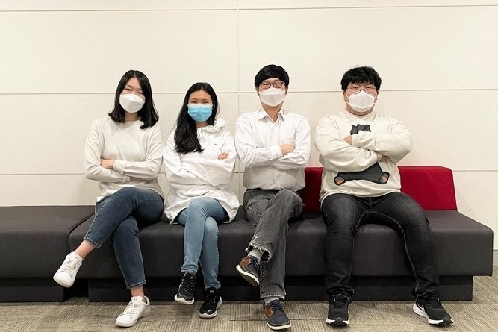
[그림 5-5-20] 팀원 사진

성명 | 후기
한현정
권세아
오정석 | [농사짓는 원숭이]  농사는 개발과 비슷하다고 생각한다. 작물을 얻기까지 시간도 필요하고 지식도 필요하다. 그리고 경험에 따라 결과물도 다르다. 프로젝트를 시작할 때 난 전부 부족했다(자신감의 문제가 아니다.) 다른 분들 덕에 끝나가고 할 수 있는 것은 최대한 하려고 했지만 난 뭘 했나 싶다. 경험적으로 얻은 것은 있긴 한 게 다행인 점이다. 구글링을 잘하면 필요한 정보를 얻을 수 있다던가, 코드는 생각만큼 어려운 것은 아니다던가, 프로젝트를 할 때 검토해야 할 점들 등등 다 적기엔 용량이 부족하다. 결과적으로 다음엔 이렇진 않을 것이다.
임종철 | 개발은 아무나하는 것이 아니라는 경험하게 되었습니다. 처음에는 책에 어느 정도 코드가 있어서 쉽게 할 수 있을거라 생각했지만, 막상하게 되니 모르는 것 투성이었습니다. 하나하나 알아가면서 조금씩 단계를 나아가는 것이 좋았습니다. 다만, 진도가 빠르지 않아 전체 프로젝트에 영향을 미칠 우려가 있기 때문에, 개발 방향을 바꿔 에이전트 개발을 하게 되었습니다. 원래 하던 것을 못하게 되니 아쉽기도 했지만, 완성해서 에이전트가 작동하는 것을 보면 참 기분이 좋았습니다. 이걸 통해 천천히 단계를 밟아 가는 것도 좋지만 전체 상황을 고려해 과감이 단계를 넘어야 된다는 것 알게 된 프로젝트였던 것 같습니다. 기회가 된다면 이전의 방법으로 에이전트 개발을 이어서 하고 싶습니다.  또한 머신러닝 학습을 시키면서 좋은 데이터와 좋은 피쳐가 중요하다는 것을 알게 되었습니다. 에이전트 개발 후 머신러닝 모델학습에 투입하였습니다. 좋은 모델을 만들기 위해 노력했습니다만, 경험부족으로 잘 진행되지 않았으며, 잘 만든 피쳐라고 생각했던 것들이 잘못된 피쳐로 판명되기도 하였습니다. 프로젝트 끝날 때까지 피쳐들을 수정을 하였지만 결국 이상의 목표치 까지는 도달하지 못했습니다. 그런 경험을 통해 모델을 만들기 위해서 중요한 점은 '좋은 데이터와 좋은 피쳐'라는 것을 알게 되었습니다. 시간만 더 있다면, 좋은 피쳐를 만들고 더 좋은 모델을 만들고 싶습니다.  처음의 목표에는 도달하지 못하였지만, 현재의 문제상황을 인지하고 다른 방법을 간구하는 경험을 하였고, 좋은 수순의 프로젝트가 완성되어 마음이 뿌듯합니다. 다만 다음 번에도 이러한 기회가 생긴다면 기간과 인력이 두 배는 있어야 할 것 같습니다.
[표 5-9] 개발 후기

참고 문헌
IBM에 따르면 OT 공격 2000% 증가
https://www.ibm.com/security/data-breach/threat-intelligence

혼다, 사이버공격 받아 전세계 11개 공장 가동중단
https://www.donga.com/news/Economy/article/all/20200610/101449880/1

